Беслан. 15 лет назад

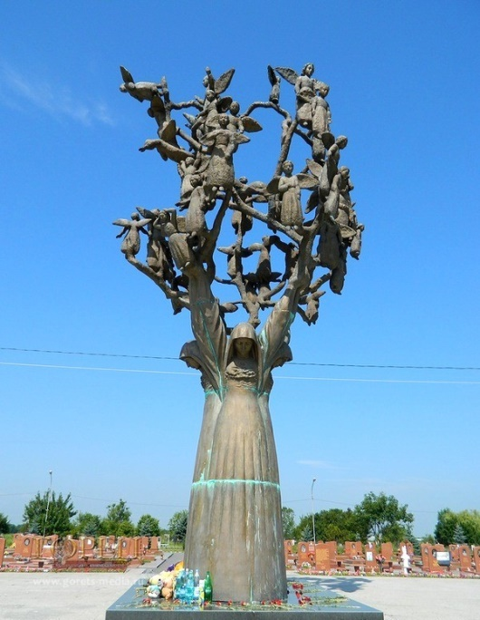
3 сентября – День Солидарности в борьбе с терроризмом. Бесланской трагедии 15 лет.
Террористический акт в Бесла́не – захват заложников в школе № 1 города Беслана (Северная Осетия), совершённый террористами утром 1 сентября 2004 года во время торжественной линейки, посвящённой началу учебного года. В течение двух с половиной дней террористы удерживали в заминированном здании 1128 заложников (преимущественно детей, их родителей и сотрудников школы) в тяжелейших условиях, отказывая людям даже в удовлетворении минимальных естественных потребностей.
На третий день около 13:05 в школьном спортзале произошли взрывы, и позже возник пожар, в результате чего произошло частичное обрушение здания. После первых взрывов заложники начали выбегать из школы, и силами Центра специального назначения Федеральной службы безопасности (ЦСН ФСБ) был предпринят штурм. Во время хаотичной перестрелки, в том числе с участием гражданских лиц, пользовавшихся личным оружием, было убито 28 террористов (трое, включая одну из смертниц, погибли в период с 1 по 2 сентября).
Хотя большинство заложников были освобождены в ходе штурма, в результате теракта погибли 314 человек из числа заложников, из них 186 детей. Всего, включая спасателей, погибло 333 человека, и свыше 800 получили ранения разной степени тяжести.
По состоянию на 2019 год, следствие по делу о теракте, начатое Генеральной прокуратурой 1 сентября 2004 года, оставалось открытым. Расследование обстоятельств теракта проводили несколько независимых друг от друга комиссий, экспертных групп и общественных организаций, однако многие обстоятельства, включая реальное количество террористов, возможный побег многих из них, действия правительства во время переговоров и штурма здания, а также причины ограниченного и противоречивого освещения в СМИ, оспариваются до сих пор. Некоторые комментаторы придерживаются мнения, что гибель заложников была вызвана операцией по их освобождению.
Теракт в Беслане стал заключительным в череде террористических атак, совершённых в России в 2004 году, после чего политическое руководство страны осуществило ряд серьёзных реформ в законодательстве.

Терроризм – это страшное слово
Это боль, отчаянье, страх,
Терроризм – это гибель живого!

Это крики на детских губах.
Это смерть ни в чём не повинных-
Стариков, женщин, детей!

Это подлое злое деянье
Озверевших, жестоких людей.
Терроризм – это язва на сердце,
Боль всех народов Земли.

Мы помянуть всех погибших
Сегодня на уроке должны.
Погибших во время терактов,
Убитых в Беслане ребят;
Взорванных в самолётах,
в Чечне погибших солдат

Застреленных при захватах
На всех континентах Земли
Чья кровь пролилась безвинно,
Чьи жизни от нас унесли.

Зажжём поминальные свечи,
На минуту друзья замолчим.
Их души с небес нас увидят,
Мы память о них сохраним.


